**Подготовка клубней картофеля к посадке. Уход за картофелем.**

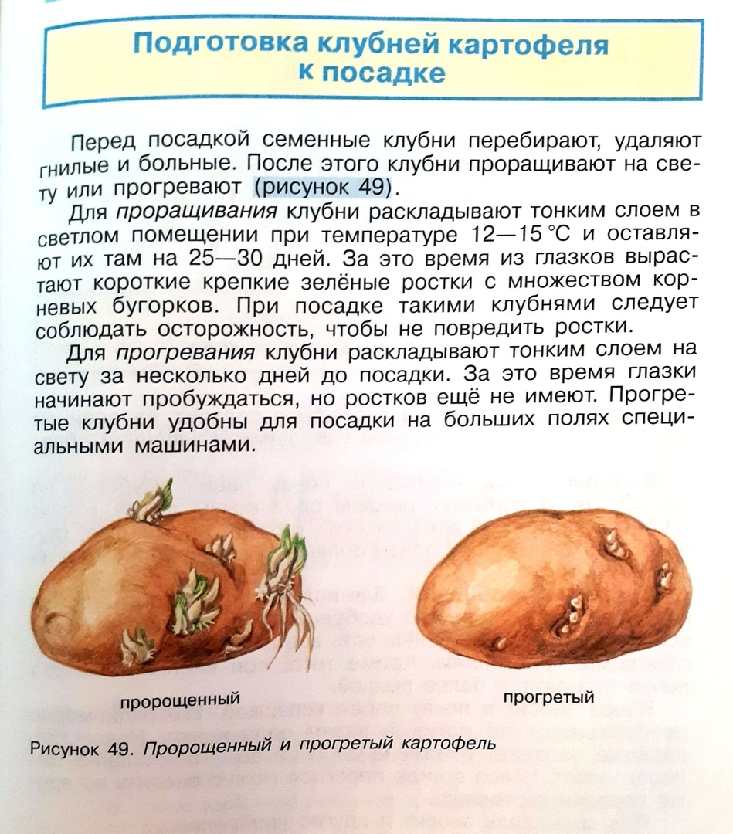



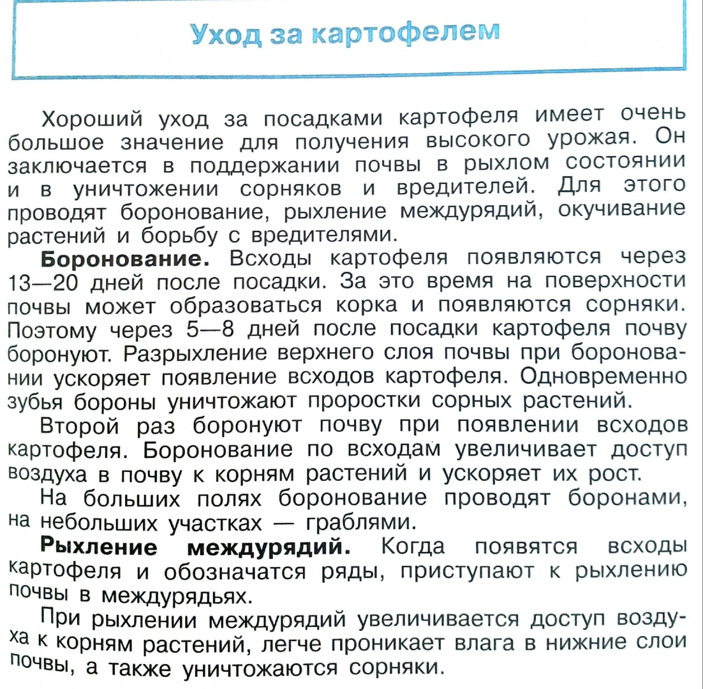

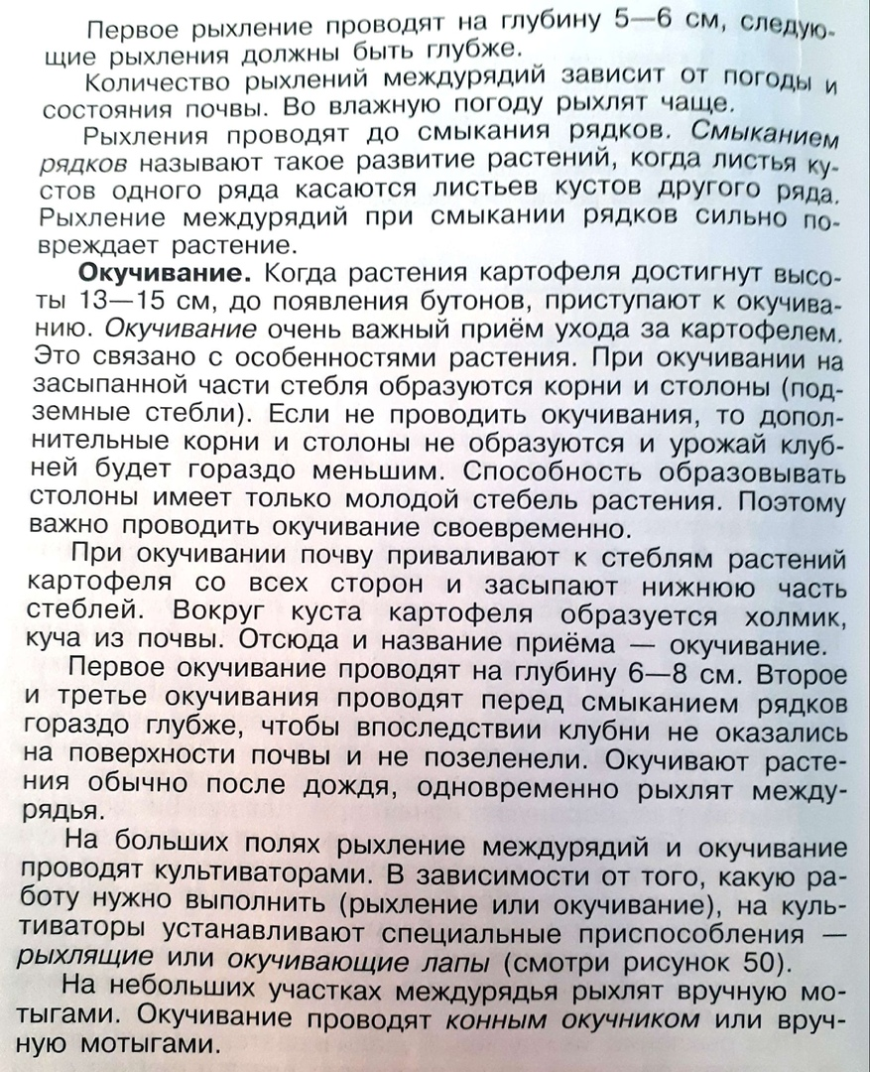

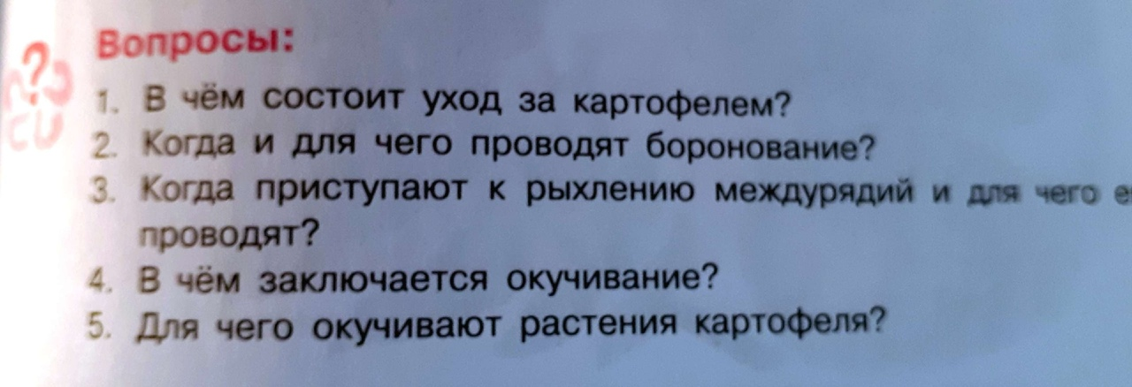

**Задание:** Ответить устно на вопросы.

Учить, чем отличается пророщенный картофель от прогретого.